- Galleta – 과자
- Leche – 우유
- Pan – 빵
- Dulce/caramelo – 사탕
- Jugo – 주스
- Conejo – 토끼
- Gato – 고양이
- Perrito – 강아지
- Oso – 곰
- Helado – 아이스크림
Bonus: 김재희
4. 우리 엄마예요.
우리[uri] = nosotr@s / mi
Pais, la ciudad, tu escuela, tu familia
우리 나라 = mi país
우리 도시 = mi ciudad
우리 엄마 = mi mama
우리 아빠 = mi papa
우리 학교 = mi colegio
우리 엄마예요. Es mi mama
[u-ri eom-ma-ye-yo]
Mi mama ser
누구예요? Quien es?
Quien ser
누구 [nugu] = quien
우리 엄마예요. Es mi mama
[u-ri om-ma-ye-yo]
누구예요? = quien es?
우리 아빠예요. Es mi papa
[u-ri ap-pa-ye-yo]
배워봐요 = aprendamos
Famila = 가족 [ga-yok]
우리 가족 = mi familia
나 = yo
동생 = herman@ menor
[dong-seng]
남자 = hombre
[nam-ya]
여자 = mujer
[yeo-ya]
남자 + 동생 = 남자동생 = 남동생
= hermano menor
여자+ 동생 = 여자동생= 여동생
= hermana mejor
엄마 = mama / 어머니 = madre
아빠 = papa / 아버지 = padre
할아버지 = abuelo
[ja-ra-beo-yi]
할머니 = abuela
[jal-meo-ni]
친할머니 = abuela paterna
친할아버지 = abuelo paterno
외할머니 = abuela materna
외할아버지 = abuelo materno
삼촌
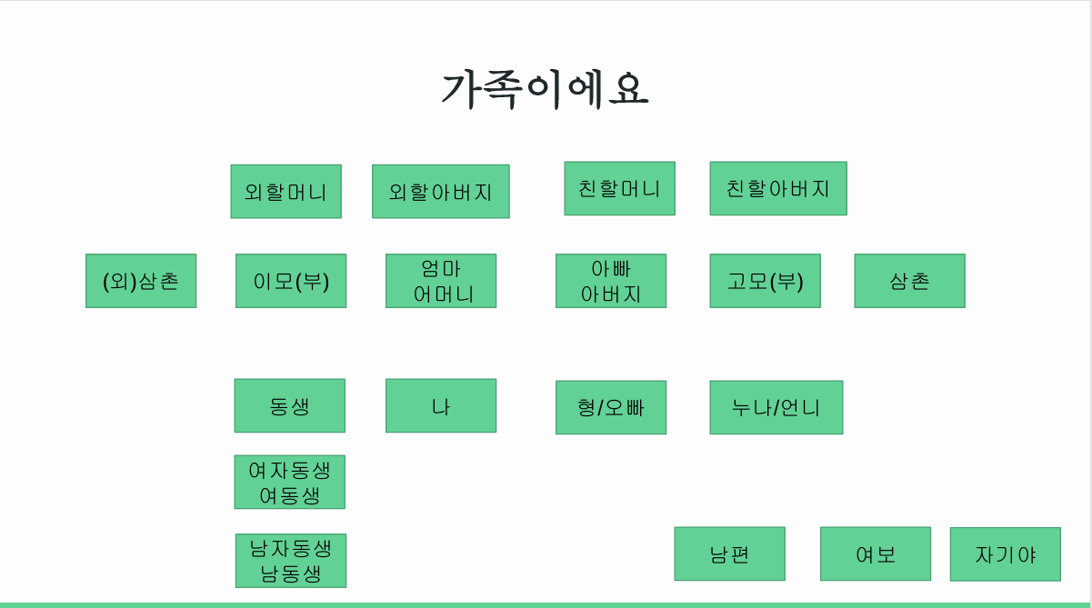
형 = hombre hacia hombre mayor
누나 = hombre hacia mujer mayor
오빠 = mujer a hombre mayor
언니 = mujer a mujer mayor
왕과 사는 남자
King’s warden
이모 = tia materna
삼촌 = tio
고모 = tia paterna
큰아버지 = padre grande
큰고모 = tia grande
작은고모 = tia pequena
크다 = grande
작은 = pequeño
남편 = esposo
여보 = esposa
자기야 = mi amor
누구예요? Quien es?
[un-gu-ye-yo]
우리 할아버지예요. Es mi abuelo
Mi abuelo es
[uri ja-ra-beo-yi ye-yo]
우리 아빠예요. = Es mi papa
우리 엄마예요. = Es mi mama
할아버지 -> [하라버지] 연음: suavización de sonido
Jal-a-beo-yi
누구예요? = Quien es?
동생이에요 = hermano menor
친구예요 = es amigo
친구 = amigo
누구예요? 이야기해 보세요. Conversen
누구예요?
우리 엄마예요.
Mi mama es
우리 할아버지예요.
우리 할머니예요.
우리 아빠예요.
우리 친구예요.
우리 동생이에요.
누구예요?
우리 _____예요
5. 집이 어디예요? Donde es la casa?
Casa(PS) donde es
어디 = donde
집이 어디예요?
여기예요 = Es aquí
학교가 어디예요? Donde es el colegio
Colegio(PS) donde es?
저기예요. Es allá
이 = cerca de mi
그 = lejos de mi pero cerca de la oyente
저 = lejos de ambos
학교 [jak-gio]= colegio
교실 [gio-shil] = sala de clase
집 [yib] = casa
방 [bang] = pieza
부엌 [bu-eok] = cocina
공원 [gong-won] = parque/plaza
수영장 [su-yiong-yang] = piscina
가게 [ga-ge] = tienda
집이 어디예요?
Casa(PS) donde es?
Donde es la casa?
여기예요. = Es aquí
학교가 어디예요?
Colegio(PS) donde es?
저기예요 = es allá
Lugar (이/가) 어디예요?
화장실이 어디예요?
Baño(PS) donde es?
화장실 = baño?

어디예요? Donde es?
여기가 어디예요?
Aquí donde es?
집이에요. Es casa
여기가 어디예요?
Aquí (PS) donde es?
학교예요.
가게예요.
여기가 방이에요.
여기가 공원이에요.
여기가 가게예요.

여기가 부엌이에요
여기가 집이에요.
여기가 수영장이에요
여기 = aquí
저기 = allá
어디 = donde
어디예요? Donde es?
방이에요? Es la pieza?
아니요. NO
가게예요? Es una tienda
아니요. Aniyo
학교예요?
네, 학교예요.

학교예요?
Tarea pagina 69 conectar palabras con familia, 74. 75. Pagina 79, 80, 84, 85
좋은 하루 보내세요. Que tengas buen dia
Buen(PT) dia ten

